**Korespondenční úkol č. 2, předmět 7GALP**

Autor: Martin Šimara

Téma: Manipulácia s objektami a ich viditeľnosť

Použité metody: Bresenham, lineární interpolace intenzity

Výsledky:

Pro zobrazení používám framework poskytnutý na moodle (Raster Graphic Framework). Pro vykreslení je použit algoritmus Bresenham (bez anti-aliasingu).

Viditelnost stěn je řešena vektorovým součinem 1. a 2. hrany stěny.

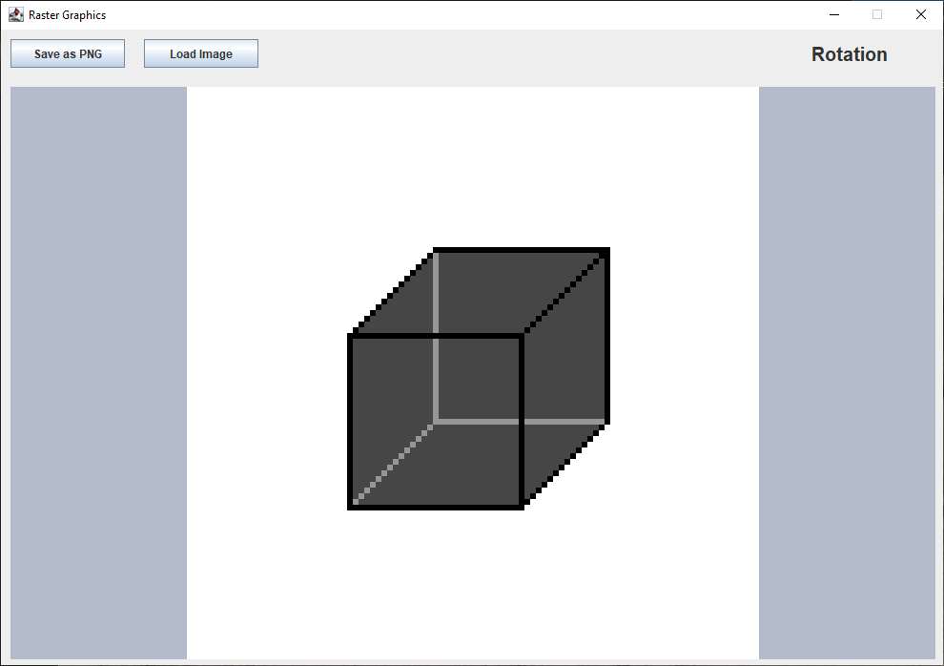

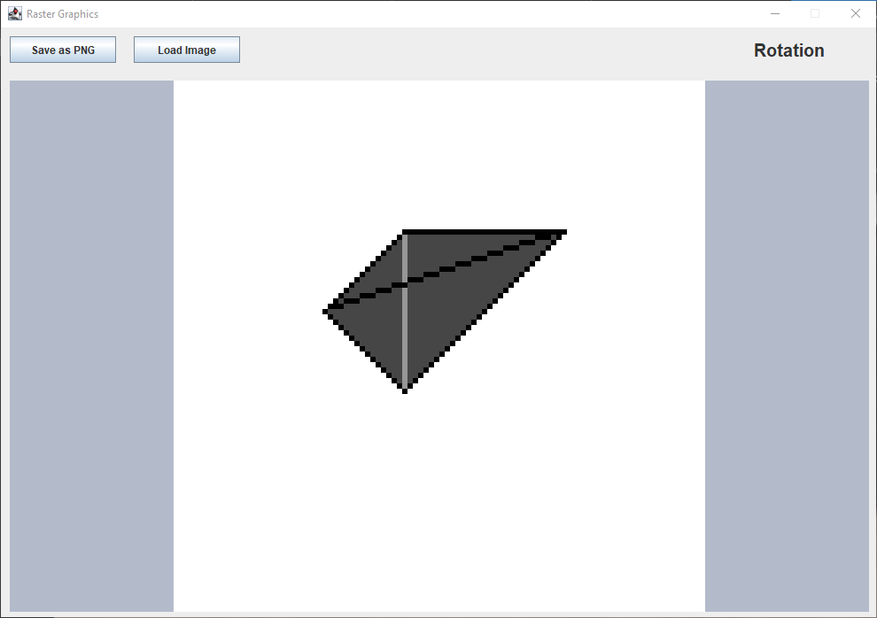

Použité zdroje

[1] Kolcun, A.: Počítačová grafika – algoritmy a princípy